ОПИСАНИЕ ОБЪЕКТА ЗАКУПКИ
«Дозатор жидких средств бытовой»

№ | ОКПД 2/КТРУ | Наименование характеристики | Значение характеристики | Единица измерения характеристики | Ед. изме-рения | Кол-во
 |  | Характеристика по КТРУ
1. | Дозатор жидких  средств бытовой  22.29.23.130/  25.99.12.112-00000129    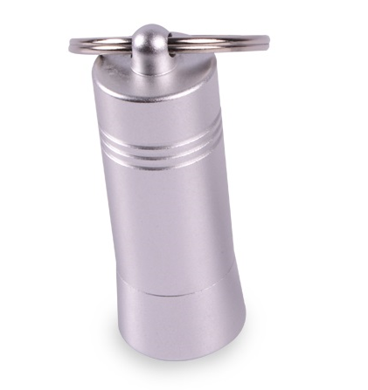  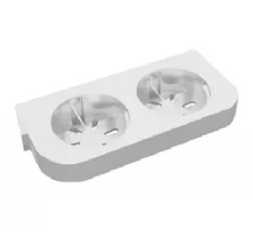  Указанное изображение носит информационный характер | Тип | Механический (Нажимной) |  | штука | 60
1. |  | Объем | ≥400 ≤ 600 | Кубический сантиметр; миллилитр | штука | 60
1. |  | Материал корпуса | Пластик |  | штука | 60
1. |  | Наличие замка | Да |  | штука | 60
1. |  | Тип дозируемого средства | Мыло |  | штука | 60
1. |  | Тип механического дозатора | Кнопочный |  | штука | 60
1. |  | Тип по способу загрузки средства | Наливной |  | штука | 60
1. |  | Тип подачи жидких средств | Капля |  | штука | 60
1. |  | Тип размещения | На стену |  | штука | 60
1. |  | Дополнительные характеристики* |  |  | штука | 60
1. |  | Цвет | Белый |  | штука | 60
1. |  | Держатель | Двойной |  | штука | 60
1. |  | Защита | Магнитный ключ для открывания крышки |  | штука | 60
1. |  | Тип упаковки | Многоразовая пластиковая туба |  | штука | 60

1. Требования к качеству и безопасности товара:
Товар должен быть новым (не бывшим в употреблении, не прошедшим восстановление потребительских свойств), пригодным для целей его использования, не должен иметь повреждений (индивидуальная упаковка не должна быть порванной, мятой, с загибами и замятиями, не должна иметь следов загрязнений) либо дефектов, связанных с материалами, из которых он изготовлен, или работой по его изготовлению.
Товар должен быть свободным от прав третьих лиц, не должен находиться в залоге, под арестом или под иным обременением.
Поставляемый товар должен соответствовать требованиям безопасности, установленным к данному виду товара правом Евразийского экономического союза и законодательством Российской Федерации.
Качество поставляемого товара, его безопасность, технические и функциональные характеристики должны подтверждаться копиями действительных сертификатов соответствия (при наличии) или декларацией о соответствии (при наличии). Данные документы (при наличии) передаются заказчику при поставке товара. В случае, если для закупаемого товара законодательством РФ установлено требование об обязательной сертификации, то при поставке товара поставщик в обязательном порядке предоставляет заказчику соответствующие документы (сертификат соответствия, декларация о соответствии) на поставляемый товар.
Требования к упаковке и маркировке товара:
Товар должен быть упакован и замаркирован в соответствии с действующими стандартами.
Поставщик поставляет товар в упаковке производителя, позволяющей транспортировать его любым видом транспорта на любое расстояние, предохранять от повреждений, загрязнений, утраты товарного вида и порчи при его перевозке с учетом возможных перегрузок в пути и длительного хранения.
2. Условия поставки товара:
Место поставки товара: 690034, г. Владивосток, бухта Лазурная, 35 (с понедельника по пятницу с 9:00 до 16:30, обеденный перерыв с 13-00 до 13-30).
Срок поставки товара: в течение 35 календарных дней с даты заключения Контракта.
Поставка товара осуществляется силами и за счёт Поставщика и включает в себя доставку товара по адресу места нахождения Заказчика с выполнением разгрузочных работ.
При передаче товара Заказчику передаются документы, подтверждающие соответствие качества, безопасности товара требованиям действующего законодательства РФ. В случае, если поставляемый товар подлежит обязательной сертификации указанные документы передаются Заказчику в обязательном порядке, в случае отсутствия такого требования к поставляемому товару, такие документы передаются Заказчику при их наличии.

